卷边郁金香杯垫图解
一．本项目使用的材料：
线:4股毛线 钩针:2.5mm或3.00mm
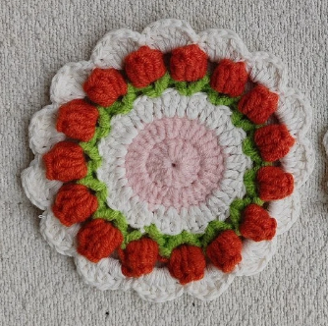
二．本项目用到的针法：
锁针(ch)
短针（X）
长针(F)
长针加针(FV)
空1针(K)
爆米花针（G）

三．钩织步骤：（图解）

- 中间圆圈部分

起针：MR：环形起针，将线环绕在手指上，形成一个圆圈。
第一圈:(白色)环起3CH，15F
环起先3个锁针起立，然后15个长针，共15针 ；

第二圈:3CH，15FV
再3个锁针起立，然后15个长针加针，共15组 ；

第三圈:3CH，(F，FV)*15
仍3个锁针起立，然后1个长针+1个长针加针，共15组 ；

第四圈:(绿色)同一针目里(F，3CH，F)*15每组之间空2个针目，第一个F用3CH代替
换线然后，3个锁针起立，然后1个长针+3个辫子+1个长针，（第一个F用3CH代替
）共15组 ；

第五圈:(红色)辫子针上钩(G爆米花针，5CH)*15(爆米花针:同一个针目钩5F，线稍拉长，针退出，再从第一个F入针拉线引拔)第一个F用3CH代替
换线后，3个锁针起立，然后1个爆米花针+5个辫子，（(爆米花针:同一个针目钩5F，线稍拉长，针退出，再从第一个F入针拉线引拔)）共15组 ；

第六圈:(白)[花苞中间针目X，辫子针上(T，4F，T)]*15
换色后，在花苞中间的针目钩1个短针，辫子镇上钩1个中长针+4个长针+1个中长针，然后与本圈的第一针引拔断线。

